МІНІСТЕРСТВО ОСВІТИ І НАУКИ УКРАЇНИ
ПОЛІСЬКИЙ НАЦІОНАЛЬНИЙ УНІВЕРСИТЕТ

Факультет інженерії та енергетики
Кафедра електрифікації, автоматизації
виробництва та інженерної екології
Кваліфікаційна робота
на правах рукопису

Шумський Сергій Юрійович
УДК 620.93

КВАЛІФІКАЦІЙНА РОБОТА

Обґрунтування системи автономного електроживлення для організації дорожнього руху сільськогосподарської техніки на залізничних переїздах
141 “Електроенергетика, електротехніка та електромеханіка”
(шифр і назва спеціальності)

Подається на здобуття освітнього ступеня магістр кваліфікаційна робота містить результати власних досліджень. Використання ідей, результатів і текстів інших авторів мають посилання на відповідне джерело
_______________________________
(підпис, ініціали та прізвище здобувача вищої освіти)

Керівник роботи
Савченко Л.Г.
к.і.н., доцент

Житомир – 2023
АНОТАЦІЯ

Шумський Сергій Юрійович. Обґрунтування системи автономного електроживлення для організації дорожнього руху сільськогосподарської техніки на залізничних переїздах. – Кваліфікаційна робота на правах рукопису.
Кваліфікаційна робота на здобуття освітнього ступеня магістра за спеціальністю 141 “Електроенергетика, електротехніка та електромеханіка”. – Поліський національний університет, Житомир, 2023.
В кваліфікаційній роботі розроблено виготовлено та випробувано експериментальну систему електропостачання, що включає бензогенератор, вітроагрегат, сонячну батарею та акумулятор, яка забезпечує еквівалентне навантаження обладнання залізничного переїзду з енергоспоживанням 1752 кВт$∙$год на рік; розроблено і досліджено датчик вібрації, що спрацьовує за віброшвидкості 3,5 мм/с, для лінії світлової сигналізації та блокування автотранспорту на перетинах із малоінтенсивними залізничними лініями, з вольтододавальним джерелом живлення напругою 12 В від поновлюваних джерел енергії.
Автономний енергетичний комплекс, призначений для енергопостачання загороджувального та освітлювального обладнання залізничного переїзду, рекомендується використовувати на тимчасових, стихійних і технологічних переїздах ліній малої інтенсивності, з метою їхнього переобладнання в регульовані переїзди.
Ключові слова: сонячна батарея, акумулятор, вітрогенератор, переїзд, обладнання.

ANNOTATION

Shumskyi Sergii Yuriiovych. Substantiation of an autonomous power supply system for the organization of road traffic of agricultural machinery at railway crossings. – Qualification work on the rights of the manuscript.
Qualification work for a master's degree in the specialty 141 "Power Engineering, Electrical Engineering and Electromechanics". – Polissia National University, Zhytomyr, 2023.
In the master's thesis, an experimental power supply system was developed, manufactured and tested, including a gasoline generator, a wind turbine, a solar panel and a battery, which provides an equivalent load of railway crossing equipment with an energy consumption of 1752 kWh per year; a vibration sensor triggered at a vibration velocity of 3.5 mm/s for a light signaling and vehicle blocking line at intersections with low-intensity railway lines, with a 12 V volt-added power supply from renewable energy sources, was developed and investigated.
The autonomous energy complex, designed to supply power to the barrier and lighting equipment of a railway crossing, is recommended for use at temporary, spontaneous and technological crossings of low-intensity lines, with the aim of their conversion into regulated crossings.
Keywords: solar panel, battery, wind turbine, level crossing, equipment.

ЗМІСТ

ВСТУП………………………………………………………………………..………5
РОЗДІЛ 1. АНАЛІЗ ПРОБЛЕМИ ТА ПОСТАНОВКА ЗАВДАНЬ.…...……..….9
РОЗДІЛ 2 РОЗРОБКА СИСТЕМИ АВТОНОМНОГО ЕЛЕКТРОЖИВЛЕННЯ ДЛЯ ОРГАНІЗАЦІЇ ДОРОЖНЬОГО РУХУ СІЛЬСЬКОГОСПОДАРСЬКОЇ ТЕХНІКИ НА ЗАЛІЗНИЧНИХ ПЕРЕЇЗДАХ…..…………………………...…...16
РОЗДІЛ 3. РЕЗУЛЬТАТИ ЕКСПЕРИМЕНТАЛЬНИХ ДОСЛІДЖЕНЬ……..…23
ЗАГАЛЬНІ ВИСНОВКИ……………………………………….…………………..45
СПИСОК ВИКОРИСТАНИХ ДЖЕРЕЛ……………………...…………………..46

ВСТУП

Актуальність теми. Однією з найважливіших сфер суспільного виробництва є транспорт, що здійснює різноманітний зв'язок між виробниками і споживачами, виробничими підприємствами обробної промисловості та видобувною промисловістю, сільським господарством, військовими об'єктами, різними економічними районами.
Залізничний транспорт в Україні - одна з найбільших залізничних мереж у світі. За протяжністю електрифікованих доріг Україна посідає 13-е місце у світі (1-е місце Китай – 55,8 тис. км). Залізниця – це об'єкт підвищеної небезпеки, вона має величезну кількість однорівневих перетинів із пішохідними доріжками та автомобільними дорогами.
В Україні налічується близько 22 тисяч переїздів, і їхня кількість продовжує неухильно скорочуватися. Але через об'єктивні причини повністю відмовитися від однорівневих переїздів з автоматичним регулюванням не є можливим, і однією з них є відсутність електропостачання на переїзді. Як правило, такі переїзди розташовані на неелектрифікованих ділянках або віддалені від мереж централізованого електропостачання. Переїзди поділяються на чотири категорії, залежно від інтенсивності руху. Для кожної категорії переїзду передбачено відповідну конструкцію, світлову сигналізацію, шлагбауми, освітлення тощо, отже, і свій рівень електроспоживання.
В Україні розвинена мережа автомобільних доріг і залізниць, є велика кількість перетинів в одному рівні, переважна частина з яких – це перетинання з другорядними дорогами міжмуніципального або дорогами місцевого значення. На таких дорогах рух менш інтенсивний, ніж на автомагістралях, і перехрещення, здебільшого, не регулюються.
Практика показує, що на місцях, де розвинена автодорожня і залізнична мережа, часто влаштовують місцеві, тимчасові, технологічні та стихійні переїзди, і, як правило, без узгодження з місцевою владою і власниками доріг. У південних регіонах країни, є особливо розгалужена мережа автомобільних і залізних доріг. Ці сільськогосподарські території обробляються тракторами, комбайнами, самохідними технологічними агрегатами, причіпними технологічними агрегатами, яким через специфіку виробництва необхідно переміщатися різними ділянками. Також, на цих територіях наявна значна сільська та промислова інфраструктура: елеватори, ремонтні станції, тимчасові зерносховища, заводи, фабрики, військові частини тощо, багато з яких мають свої під'їзні залізничні лінії. Здебільшого цій сільськогосподарській техніці з огляду на деякі обставини, адміністративні або технічні, заборонено переміщатися дорогами загального користування з твердим покриттям без дозвільних документів, і доводиться обходитися місцевими ґрунтовими дорогами, що перетинають залізничні колії несанкціонованими переїздами. Ці переїзди можуть мати як тимчасовий характер, пов'язаний із сезоном обробітку землі, збиранням урожаю, так і постійний, пов'язаний із проїздом за коротшим маршрутом, об'їздом постів Національної поліції тощо. Такі несанкціоновані перетини залізничних колій пов'язані зі складністю виконання адміністративних правил ПДР щодо перетину залізничних переїздів
Метою роботи є розробка і дослідження автономного джерела електропостачання, сигналізації та блокування для перетинів автомобільних доріг звичайного типу з малоінтенсивними залізничними лініями на сільськогосподарських територіях, за умови ефективного використання відновлювальних і традиційних джерел енергії.
Для досягнення поставленої мети вирішувалися такі завдання:
Провести аналітичний огляд існуючого стану і проблем електропостачання перетинів автомобільних доріг звичайного типу і малоінтенсивних залізниць на сільських територіях України.
Розробити автономну енергозберігаючу систему електропостачання, сигналізації та блокування на залізничних переїздах для автотранспорту на сільських територіях з використанням відновлювальних джерел енергії, розробити й дослідити експериментальний зразок блоку автоматики з датчиками вібрації системи сигналізації та блокування автотранспорту на пересіченнях з малоінтенсивними залізничними лініями.
Об'єкт дослідження: комплексне застосування електротехнологій, що входять до складу системи автономного електропостачання та їхню взаємодію на однорівневих перехрещеннях автомобільних і залізних доріг.
Предмет дослідження: розробка принципів роботи і структури системи автономного електропостачання та сигналізації генеруючого обладнання і накопичувачів енергії, для електропостачання залізничного переїзду.
Методологія та методи дослідження. Методика базується на єдиному підході до предмета дослідження як єдиного обєкта теоретичних і практичних результатів з використанням фізичних, математичних, статистичних і економічних методик, із застосуванням програмного забезпечення MSExcel, PCАD 8.5, АutоCАD 15, Cоmpusgrаpfic V 16, Cаm Сad 2.13, теоретичних засад механіки, електроніки, електротехніки, сучасного вимірювального обладнання та приладів.
Перелік публікацій за темою роботи:
1. Шумський С.Ю. Експериментальні дослідження сес на основі сонячного модуля TOP RAY SOLAR 250M. Методика досліджень локальної системи очистки повітря для свиноферми. Інжиніринг технологій і технічних систем агропромислового комплексу. Збірник тез Всеукраїнської науково-практичної конференції молодих вчених (1 грудня 2023 р.). Дніпро. ДДАЕУ, 2023. С. 216-218.
2. Шумський С.Ю. Акумуляторні батареї та особливості їхнього використання. Студентські читання–2023: матеріали науково-практичної конференції науково-педагогічних працівників, докторантів, аспірантів та молодих вчених факультету інженерії та енергетики. 25 жовтня 2023 р. Житомир: Поліський національний університет, 2023. С. 71-72.
3. Савченко Л., Шумський С. Розробка джерела електропостачання з використанням відновлювальних джерел енергії. Матеріали XІV Міжнародної науково-практичної конференції «Проблеми конструювання, виробництва та експлуатації сільськогосподарської техніки». Кропивницький: ЦНТУ. 2023.С. 415-416.
Практичне значення одержаних результатів. Практичне значення для виробництва представляє розроблена система автономного електропостачання та сигналізації генеруючого обладнання і накопичувачів енергії, для електропостачання залізничного переїздів.
Структура та обсяг роботи. Кваліфікаційна робота складається з вступу, трьох розділів, висновків, списку використаних джерел з 18 найменувань. Загальний обсяг роботи становить 48 сторінок комп’ютерного тексту, містить 36 рисуноків та 1 таблицю.

РОЗДІЛ 1
АНАЛІЗ ПРОБЛЕМИ ТА ПОСТАНОВКА ЗАВДАНЬ

В Україні налічується близько 22 тисяч переїздів, і їхня кількість продовжує неухильно скорочуватися. Але через об'єктивні причини повністю відмовитися від однорівневих переїздів з автоматичним регулюванням не є можливим, і однією з них є відсутність електропостачання на переїзді. Як правило, такі переїзди розташовані на неелектрифікованих ділянках або віддалені від мереж централізованого електропостачання. Переїзди поділяються на чотири категорії, залежно від інтенсивності руху. Для кожної категорії переїзду передбачено відповідну конструкцію, світлову сигналізацію, шлагбауми, освітлення тощо, отже, і свій рівень електроспоживання.
В Україні розвинена мережа автомобільних доріг і залізниць, є велика кількість перетинів в одному рівні, переважна частина з яких - це перетинання з другорядними дорогами міжмуніципального або дорогами місцевого значення. На таких дорогах рух менш інтенсивний, ніж на автомагістралях, і перехрещення, здебільшого, не регулюються.
Практика показує, що на місцях, де розвинена автодорожня і залізнична мережа, часто влаштовують місцеві, тимчасові, технологічні та стихійні переїзди, і, як правило, без узгодження з місцевою владою і власниками доріг. У південних регіонах країни, є особливо розгалужена мережа автомобільних і залізних доріг. Ці сільськогосподарські території обробляються тракторами, комбайнами, самохідними технологічними агрегатами, причіпними технологічними агрегатами, яким через специфіку виробництва необхідно переміщатися різними ділянками. Також, на цих територіях наявна значна сільська та промислова інфраструктура: елеватори, ремонтні станції, тимчасові зерносховища, заводи, фабрики, військові частини тощо, багато з яких мають свої під'їзні залізничні лінії. Здебільшого цій сільськогосподарській техніці з огляду на деякі обставини, адміністративні або технічні, заборонено переміщатися дорогами загального користування з твердим покриттям без дозвільних документів, і доводиться обходитися місцевими ґрунтовими дорогами, що перетинають залізничні колії несанкціонованими переїздами. Ці переїзди можуть мати як тимчасовий характер, пов'язаний із сезоном обробітку землі, збиранням урожаю, так і постійний, пов'язаний із проїздом за коротшим маршрутом, об'їздом постів Національної поліції тощо. Такі несанкціоновані перетини залізничних колій пов'язані зі складністю виконання адміністративних правил ПДР щодо перетину залізничних переїздів. Усі наземні транспортно-технологічні засоби та механізми забороняється провозити через переїзд у нетранспортному стані. Машини, що рухаються зі швидкістю менше восьми кілометрів на годину, можуть переїжджати через переїзд тільки з дозволу начальника колії.
На рис. 1.1, 1.2, 1.3 і 1.4 представлено фрагменти карти з координатами залізничного перегону Чуднів-Волинськ. На відстані 14,4 км, явно спостерігаються 3 несанкціоновані переїзди.
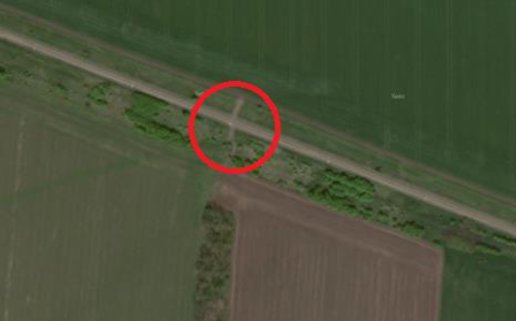
Рис. 1.1. Недозволений переїзд. Перегін Чуднів – Волинськ, Житомирський район, Житомирська область, Україна.
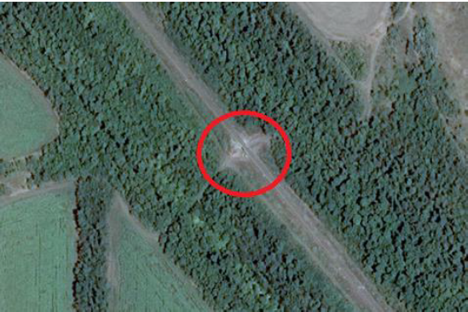
Рис. 1.2. Недозволений переїзд. Перегін Чуднів – Волинськ, Житомирський район, Житомирська область, Україна.
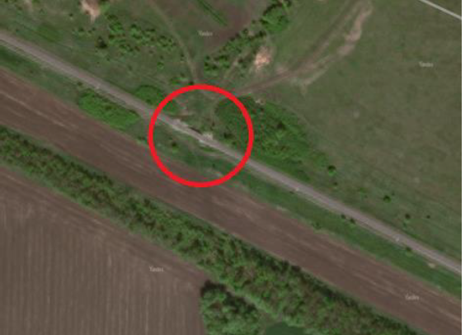
Рис. 1.3. Недозволений переїзд. Перегін Чуднів – Волинськ, Житомирський район, Житомирська область, Україна.
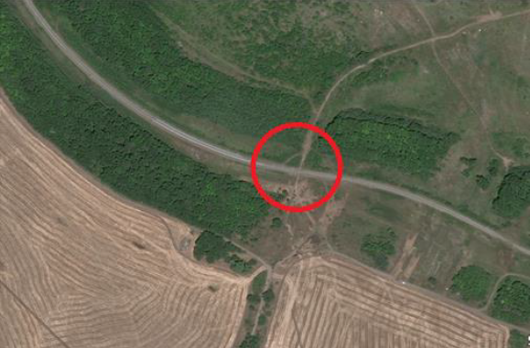
Рис. 1.4. Недозволений переїзд. Перегін Чуднів - Волинськ, Житомирський район, Житомирська область, Україна.
На рис. 1.5 наведено фотографії недозволених перетинів автомобільних і залізних доріг.
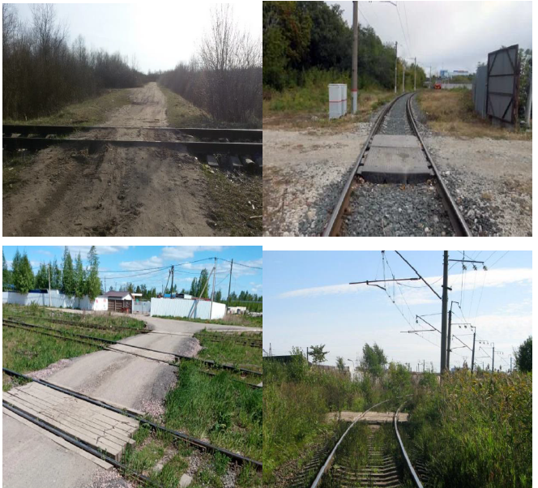
Рис. 1.5. Недозволені залізничні переїзди.
На таких переїздах спостерігається висока ймовірність дорожньо-транспортних пригод, щоб уникнути негативної статистики з аварійності, місцевій владі та власникам залізниць на таких переїздах необхідно встановити постійні або тимчасові автономні автоматичні системи регулювання дорожнього руху.
На рис. 1.6 наведено приклади аварійних ситуацій на недозволених залізничних переїздах.
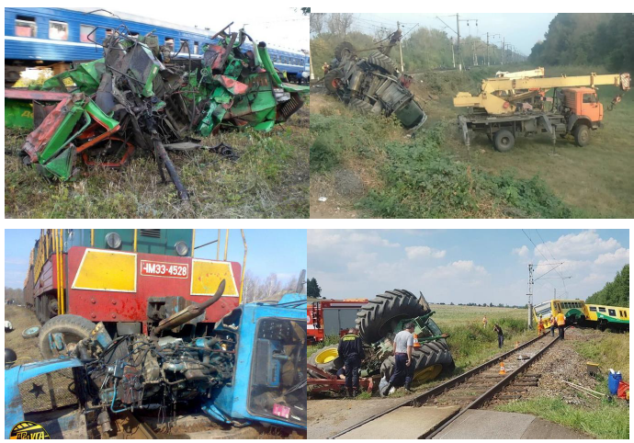
Рис. 1.6. Аварійні ситуації на недозволених переїздах із сільгосптехнікою.
Відповідно до статистичних даних, в Україні у 2020 році, експлуатувалися двадцять дві тисячі переїздів. Понад 7340 з них не обслуговуються безпосередньо співробітниками залізничної інфраструктури. У це число не включені місцеві, тимчасові, технологічні та стихійні переїзди. Кількість зареєстрованих великих ДТП за січень 2023 р. склала 17 випадків. До доріг з підвищеною аварійністю відносяться Донецька, Харківська і Миколаївська області. Найчастіше відбуваються аварії між двома транспортними засобами, автомобілем і залізничним складом, траєкторії яких перетинаються на переїзді. Не завжди аварія стається через недотримання правил перетину залізничних колій. Відповідно до правил ПДР України автомобільний або інший транспорт повинні: - перетинати залізницю тільки на відповідних переїздах і поступатися дорогою залізничному складу;
- не забувати виконувати всі вимоги дорожніх знаків і світлофорів під час наближення до переїзду, вказівки чергового на переїзді;
- не виїжджати на переїзд за забороненого сигналу світлофора та шлагбаума, який зачиняється, навіть якщо їхні сигнали не відповідають одне одному, за забороненого сигналу чергового на переїзді (за допомогою жезла, червоного ліхтаря або прапорця);
- не можна в'їжджати на переїзд, якщо за переїздом утворився затор, відкривати самим шлагбаум;
- заборонено виїжджати на зустрічну смугу руху для об'їзду машин, що стоять перед переїздом.
Усі наземні транспортно-технологічні засоби і механізми забороняється провозити через переїзд у нетранспортному стані. Якщо переїзд закритий, то водій зобов'язаний зупинитися біля стоп-лінії світлофора або знака "рух заборонено", за їхньої відсутності - за п’ять метрів до шлагбаума, а якщо і його немає, то за десять метрів від найближчої рейки. Якщо під час перетину переїзду сталася поломка транспортного засобу, то необхідно висадити пасажирів і намагатися звільнити переїзд, подати сигнал зупинки і тривоги для машиніста поїзда. Іноді водії, перетинаючи залізничний переїзд технологічною дорогою, не помічають поїзда, що стоїть на переїзді, через відсутність освітлення і продовжують рух, не знижуючи швидкості, що призводить до зіткнення. Машиністи потягів можуть так само не дотримуватися встановленого швидкісного режиму на перетинах з автомобільними дорогами.

Висновки по розділу

Організація електропостачання перетинів автодоріг із залізницями на сільських територіях, віддалених від централізованих джерел енергії, пов'язана з великими труднощами, обумовленими значними витратами на будівництво розподільчих мереж низької напруги та забезпечення їх безаварійної роботи. Розв'язати проблему зниження аварійності в низці випадків видається можливим завдяки застосуванню енергетичних комплексів, що використовують енергію поновлюваних і традиційних паливних джерел з її накопиченням, які гарантують безперебійне електропостачання систем регулювання автомобільним рухом.

РОЗДІЛ 2
РОЗРОБКА СИСТЕМИ АВТОНОМНОГО ЕЛЕКТРОЖИВЛЕННЯ ДЛЯ ОРГАНІЗАЦІЇ ДОРОЖНЬОГО РУХУ СІЛЬСЬКОГОСПОДАРСЬКОЇ ТЕХНІКИ НА ЗАЛІЗНИЧНИХ ПЕРЕЇЗДАХ

Для реалізації проєкту електропостачання автономного джерела електропостачання та системи сигналізації та регулювання руху на перетині автомобільних доріг звичайного типу сільської інфраструктури із залізничними лініями, пропонується автономна системи електропостачання до складу якої входить наступне обладнання: ВЕУ із зарядним пристроєм (ЗП), СЕС з контролером заряду (КЗ), акумуляторна батарея (АБ), резервна паливна електрична станція (ПЕС) із системою автоматичного запуску (САЗ), інвертор (Інв) DC/AC напругою 24/220 В, блок керування (БК) [18].
ВЕС, СЕС і ПЕС для зниження електричних втрат у провіднику повинні розташовуватися в безпосередній близькості від акумуляторної батареї та контрольно-розподільного обладнання, які розташовані в приміщенні чергового або в спеціальній шафі біля приміщення чергового [18].
Однак часто важко на одному залізничному переїзді, розташованому на віддаленій від централізованих мереж, створити автономну енергосистему з використанням потенційно можливих джерел енергії. Так само складно зрівняти в часі співвідношення потужності навантаження та виробництва електроенергії через нечисленність джерел і споживачів [18].
Значно легше всі ці проблеми усунути, якщо кількість джерел генерації та споживачів електроенергії буде суттєво більшою, і вони будуть різноманітнішими. Ці умови легко реалізувати, якщо створити локальну мікромережу, до якої входитиме, крім переїзду й інша залізнична інфраструктура [18].
Електричну блок-схему системи автономного електропостачання залізничного переїзду наведено на рис. 2.1 [18].
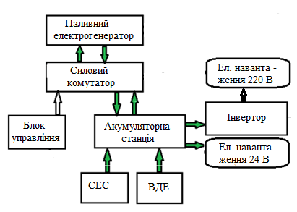
Рис. 2.1. Блок-схема автономної системи електропостачання [18].
З вище зазначеного, система електропостачання охоплює три первинних джерела енергії: ВЕС із зарядним пристроєм, СЕС з контролером заряду, паливний генератор (ПГ) із системою автоматичного запуску й зупинки (САЗ), накопичувач енергії – акумуляторну батарею, інвертор і блок керування.
Порядок роботи такий: вітроагрегат через зарядний пристрій здійснює заряд АБ до напруги 29,0 В, після чого зарядний пристрій вимикається і знову вмикається в разі зниження напруги на АБ до 28,5 В. Сонячна електростанція через контролер заряду здійснює заряджання АБ до напруги 29,0 В, після чого контролер заряду вимикається і знову вмикається за напруги на АБ 28,9 В. Паливна електростанція, через систему автоматичного запуску і зупинки, здійснює зарядку АБ до напруги 29,0 В. Система автоматичного запуску і зупинки визначає верхню порогову напругу і здійснює відключення генератора. Після вимкнення генератора через 30 секунд відбувається зупинка двигуна. При досягненні напруги на АБ 23,0 В. Система автоматичного запуску і зупинки здійснює запуск двигуна ПГ. Після прогрівання двигуна протягом 3-х хвилин проводиться підключення генератора постійного струму до АБ. Під час заряджання АБ, ПГ здійснює живлення навантаження [18].
ПГ забезпечує рівень вихідної напруги 30,0 В постійного струму.
Як паливний електрогенератор рекомендується використання газотурбінного електрогенератора (ГТЕГ) малої потужності з таких причин: застосування ГТЕГ можливе на всій території України, а отже, його робота на північних територіях, де як паливо можна використати пропан-бутан, не позначиться негативно на запуску установки; міжремонтний ресурс ГТЕГ становить від 40 до 60 тис. годин, що у 3…4 рази перевищує ресурс його дизельного або бензинового аналога; можливість використання теплової енергії, що виділяється; заміна мастила для змащування двигуна й електрогенератора один раз на рік; вищий рівень екологічної безпеки для навколишнього середовища [18].
Особливістю роботи ГТЕГ малої потужності є висока частота обертання ротора двигуна і генератора, що становить для ротора двигуна 60-90 тис. об/хв, для електрогенератора, на валу якого розміщується силова турбіна, 20-30 об/хв.
Для надійної роботи підшипникових вузлів генератора запропоновано розроблений генератор без підшипників кочення [18].
Пропонована система автономного електропостачання забезпечить гарантовану роботу огороджувального та освітлювального електрообладнання залізничних переїздів і дасть змогу перевести їх із нерегульованих у регульовані, що істотно підвищить рівень безпеки дорожнього руху. Так само ця автономна система електропостачання може бути застосована на різних інженерних спорудах залізничного транспорту загального призначення, таких як переїзди, мости, тунелі, переходи перед мостами і тунелями, роз'їзди та інші, для аварійного і чергового освітлення увімкнено інвертор 24-220 В, потужністю 1,5 кВт, увімкнення якого здійснюється в ручному режимі на час проведення ремонтних робіт [18].
Застосування генераторів на поновлюваних джерелах енергії, а саме ВЕС і СЕС, значно знижує собівартість електроенергії, що виробляється, і збільшує міжремонтний термін роботи ПГ [18].
Блок-схему розміщення джерел генерації представлено на рис. 2.2.
Досліджуваний залізничний переїзд являє собою переїзд IV категорії з двома коліями, що охороняється, оснащений електричним обладнанням, на автодорозі - зовнішнім освітленням, по чотири освітлювальні опори з кожного боку, двома загороджувачами, по одному з кожного боку, двома шлагбаумами, по одному з кожного боку, двома світлофорами, розміщеними на шлагбаумах, по одному з кожного боку, на залізниці - двома загороджувальними світлофорами, по одному з кожного боку. Одночасно мають бути встановлені поручні та огорожі, габаритні ворота, попереджувальний знак "Стережися поїзда", стовпчики, дорожній знак "Залізничний переїзд зі шлагбаумом", трубки для встановлення переносних червоних сигналів, сигнальний знак "С" [18].
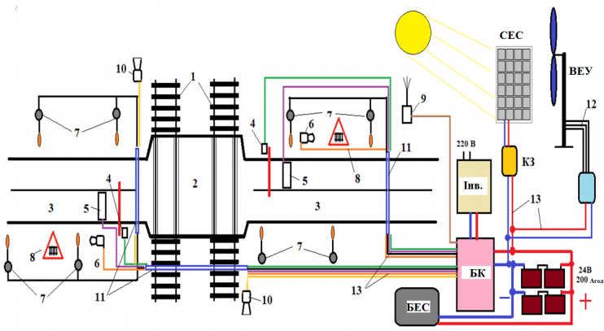
Рис. 2.2. Блок-схема розміщення обладнання на залізничному переїзді.
На рис. 2.2 представлено: ВЕС – вітроелектроустановка; ЗП – зарядний пристрій ВЕС; СЕС – сонячна електростанція; КЗ – контролер заряду СЕС; БЕС – бензинова електростанція; БП – блок керування; Інв – інв.ертор; 1 – залізнична колія; 2 – полотно залізничного переїзду; 3 – полотно автодороги; 4 – шлагбауми; 5 – загороджувачі; 6 – світлофори з червоним миготливим світлом; 7 – освітлювальні стовпи; 8 – знак "Залізничний переїзд зі шлагбаумом"; 9 – радіоприймальне обладнання; 10 – загороджувальні світлофори; 11 – кабельні канали; 12 – електорична лінія змінного струму; 13 – електрична лінія постійного струму [18].
У зв'язку з цим, для організації гарантованого енергозабезпечення однорівневого перетину автомобільних і залізничних доріг розглядається гібридна система, до складу якої входить: ТГ, ВЕУ, СЕС, АБ.
Енергетичний баланс вироблення і споживання енергії представляється рівністю:
𝑊ВЕУ+𝑊СЕС+𝑊ТГ−𝑊Пот=𝑊Наг×1,34, | (2.1)
де W_{ВЕУ} - розрахункове вироблення електроенергії ВЕУ;
W_{СЕС} - розрахункове вироблення електроенергії СЕС;
W_{ТГ} - розрахункове вироблення електроенергії ТГ;
W_{Пот.-} розрахункові втрати електроенергії;
W_{Наг.}- розрахункове споживання електроенергії;
1,34 - коефіцієнт запасу електроенергії.
Розрахункове вироблення паливного генератора визначається:
𝑊ТГ=1,34 · 𝑊Наг−(𝑊ВЕУ+𝑊СЕС)+𝑊Пот , | (2.2)
за умови, що АБ забезпечує роботу загороджувального обладнання переїзду не менше ніж 8 год., за напруги системи електропостачання U_{ПС} = 24 В. На рис. 2.3 представлено графік споживання електроенергії обладнанням залізничного переїзду.
Для визначення споживання енергії приймачами в момент максимального споживання електроенергії з 21-00 до 22-00 години проводяться дослідження роботи обладнання залізничного переїзду..
На рис. 2.4 представлено графік споживання електроенергії приймачами залізничного переїзду за часом з 21-00 до 22-00 години.

Споживання електроенергії  W, Вт$∙$год | 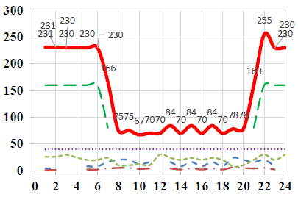
 | Час t, год

Шлагбауми, Вт$∙$год
Загороджувачі, Вт$∙$год
Світлофори з червоним миготливим світлом, Вт$∙$год
Загороджувальні світлофори, Вт$∙$год
Освітлення, Вт$∙$год
Рис. 2.3. Добовий графік споживання електроенергії обладнанням залізничного переїзду
Енергоспоживання  W, Вт$∙$год | 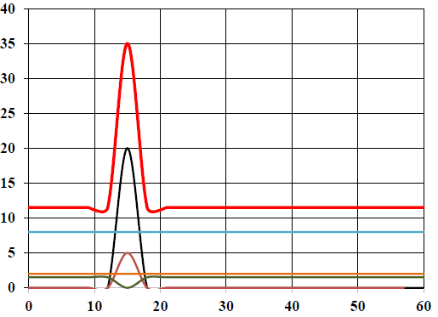
 | Час t, год
 | Шлагбаум, Вт$∙$год
 | Загороджувач, Вт$∙$год
 | Світлофори, Вт$∙$год
 | Загороджувальні світлофори, Вт$∙$год
 | Освітлення, Вт$∙$год
 | Разом, Вт$∙$год
Рис. 2.4. Графік годинного споживання електроенергії приймачами залізничного переїзду за часом з 21-00 до 22-00 години.
Висновки за розділом

Досліджуваний залізничний переїзд повинен мати необхідний набір загороджувальних пристроїв, що забезпечують гарантію безпеки руху.
Автономна система електропостачання переїзду повинна гарантовано забезпечувати всі необхідні приймачі: шлагбауми, світлофори, загороджувальні щити та освітлення.
Основною умовою джерел генерації системи автономного електропостачання автодорожніх і залізничних перетинів є висока надійність постачання електроенергії, за рахунок наявності паливного генератора і генераторів на поновлюваних джерелах енергії (сонце, вітер), встановлена потужність яких має гарантовано забезпечувати електроенергією всього обладнання переїзду, заряд акумуляторних батарей, з восьмигодинним

РОЗДІЛ 3
РЕЗУЛЬТАТИ ЕКСПЕРИМЕНТАЛЬНИХ ДОСЛІДЖЕНЬ

Для проведення експериментальних досліджень було придбано сонячний модуль (СМ) Top Ray Solar 250M – 24 В і контролер заряду Sollarcontroller Morningstar TS-MPPT-45 (КЗ) [16].
Сонячний модуль виробництва КНР, виконаний на основі монокристалічного кремнію, ККД сонячної панелі становить 17,2%, гарантійний термін служби становить 20 років. СМ складається з 72 фотоелектричних елементів розміром 152 × 152 мм кожен [16].
На рис. 3.1 представлено зовнішній вигляд сонячного модуля [16].
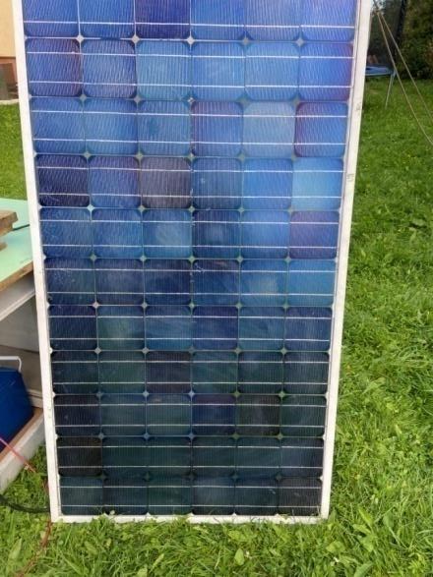
Рис. 3.1. Сонячний модуль Top Ray Solar 250M - 24 В.
На рис. 3.2 представлено монтажну схему сонячного модуля, який закріплено на дерев'яній рамі під кутом 60⁰ з орієнтацією 180⁰ за азимутом (на полуденне сонце), без стеження за сонцем [16].
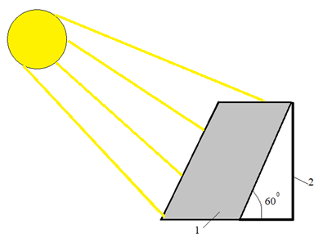
Рис. 3.2. Монтажна схема встановлення сонячного модуля [16].
Алгоритм роботи сонячного модуля в складі з акумуляторними батареями наступний: енергія сонячного випромінювання надходить на поверхню сонячного модуля потужністю 250 Вт, де вона перетворюється в електричну енергію постійного струму. Коефіцієнт перетворення, відповідно до паспортних даних, становить 17,6 %. Електрична енергія постійного струму сонячного модуля Top Ray Solar 250M – 24 В, по електричних проводах, через контролер заряду Sollarcontroller Morningstar TS-MPPT-45 надходить у чотири акумуляторні батареї 12XFT100, з'єднані послідовно – паралельно ємністю 200 А-год, напругою 24 В [16].
На рис. 3.3 представлена електрична схема з'єднання акумуляторних батарей [16].
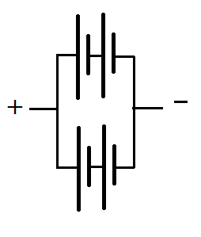
Рис. 3.3. Електрична схема з'єднання акумуляторних батарей [16].
На рис. 3.4. представлені акумуляторні батареї, з'єднані послідовно-паралельно напругою 24 В [16].
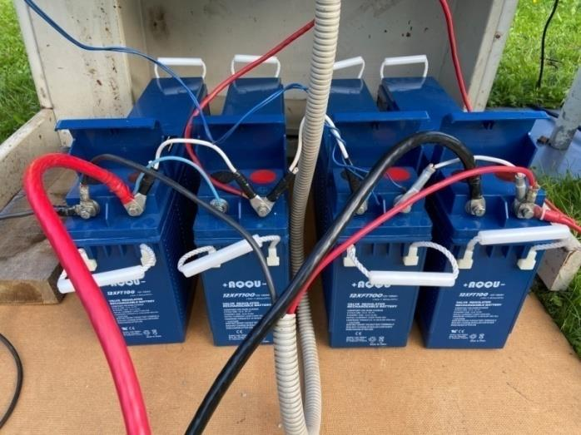
Рису. 3.4. Акумуляторні батареї, з'єднані послідовно-паралельно напругою 24 В [16].
Відповідно до поставлених завдань, проводилися вимірювання напруги та струму сонячного модуля. Дослідження проводилося з початку виходу сонця з-за природних перешкод, протягом світлового дня: з 8³⁰ ранку до 13⁰⁰ години протягом 30 липня 2023 року. Небо ясне, рідкісні перисті хмари. На рис. 3.5 представлено графік залежності струму від часу доби [16].
Струм I, А | 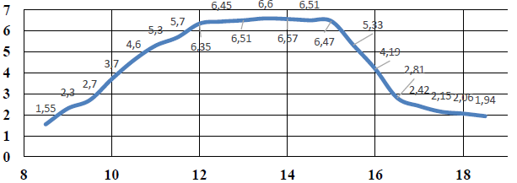
 | Час доби t, год.
Рис. 3.5 Зміна струму СБ у часі.
На рис 3.6 представлено графік залежності напруги від часу доби.
Напруга U, В | 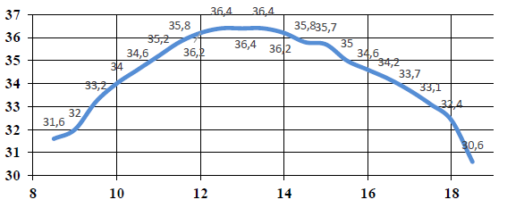
 | Час доби t, год.
Рис. 3.6. Зміна напруги СМ у часі
На рис. 3.7 представлено графік залежності потужності сонячної батареї від часу доби.
Потужність P, Вт | 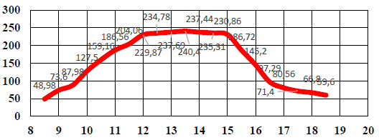
 | Час доби t, год
Рис. 3.7. Зміна потужності СБ у часі
Виходячи з результатів експериментальних досліджень, представлених у графіках на рис.3.5, 3.6, 3.7, середньодобовий виробіток одного сонячного модуля, 30 липня 2023 р. з 8³⁰ до 18³⁰, становить:
$W_{СМ}^{діб}$ = $\sum_{8^{30}}^{{18}^{30}}{W_{СМ}^{год}}$ (3.1)
де $W_{СМ}^{діб}$ - добове вироблення електроенергії СБ, кВт$∙$год;
$W_{СМ}^{год}$ - годинне вироблення електроенергії СБ, кВт$∙$год.
$W_{СМ}^{діб}$ = 3,242 кВт·год.
Розрахункове місячне вироблення електроенергії становить для липня 2023 р., в якому 31 день, становить:
$W_{СМ}^{діб}$ · 31 =100,5 кВт·год.
$W_{СМ}^{Г}$ = $\sum_{січень}^{грудень}{W_{СМ}^{МІС}}$ (3.2)
де $W_{СМ}^{Г}$ – розрахункове річне вироблення СМ, кВт$∙$год;
$W_{СМ}^{МІС}$ – розрахункове помісячне вироблення СМ, кВт$∙$год.
$W_{СМ}^{Г}$ = 839 кВт·ч/год.
Електричну блок-схему сонячної електростанції представлено на рис. 3.8.
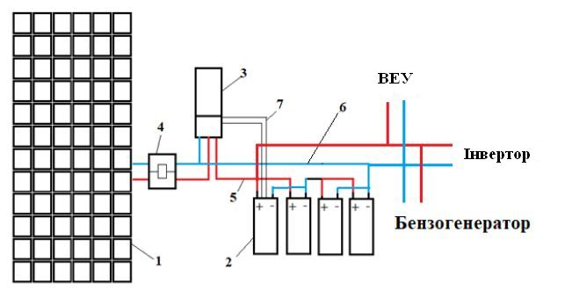
Рис. 3.8. Електрична блок-схема заряду АБ від СМ
На рис. 3.8 представлено: 1 - СМ; 2 - АБ; 3 - КЗ; 4 - комутатор; 5 - силовий дріт "+"; 6 - силовий дріт "-"; 7 дроти термодатчика АБ.
На рис. 3.9 представлено контролер заряду Sollar Сontroller Morningstar TS-MPPT-45.
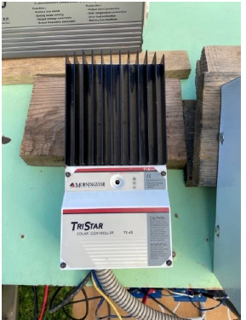
Рис. 3.9. Контролер заряду Sollar Сontroller Morningstar TS-MPPT-45
Контролер TriStar-MPPT є найбільш досконалим контролером заряду АБ від сонячних панелей з використанням технології пошуку точки максимальної ефективності (MPPT). Контролер використовує інтелектуальний алгоритм відстеження максимальної ефективності, яка дає змогу в кожен момент часу підтримувати заряд на піковій точці роботи сонячних панелей.
Це дає помітне підвищення показників генерації порівняно зі звичайними контролерами за одних і тих самих погодних умов. У контролері TriStar-MPPT також оптимізовано процес заряду АБ, що має позначитися на збільшенні терміну служби АБ і поліпшенні роботи всієї системи.
Самодіагностика та електронний захист від помилок запобігає пошкодженню контролера в разі помилок в установці або функціонуванні системи. Контролер також має вісім регульованих перемикачів налаштування, кілька комунікаційних портів, а також термінали для дистанційного температурного датчика АБ і сенсора напруги АБ.
Під час під'єднання температурного датчика, контролер компенсує напругу заряду залежно від температури навколишнього середовища.
Контролер TriStar-MPPT використовує MPPT-технологію Morningstar TrackStar-MPPT™ для досягнення високих показників ефективності заряду від сонячних панелей. Алгоритм заряду повністю автоматизований і не потребує втручання. Технологія TrackStar-MPPT™ відстежує точку максимальної потужності генерації енергії, враховуючи постійно мінливі умови освітлення. Це дає змогу протягом усього світлового дня в кожен момент часу досягти максимальної ефективності роботи.
Річне вироблення електроенергії сонячним модулем становить:
$W_{СМ.ф}^{Г}$ = $W_{СМ}^{Г}$ $∙$ η, (3.3)
де $W_{СМ.ф}^{Г}$ - фактичне річне вироблення з урахуванням перетворення, кВт$∙$год;
η - ККД контролера заряду.
$W_{СМ.ф}^{Г}$ = 839 · 0,974 = 817 кВт·год.
Річне споживання електроенергії, $W_{пот. ЗДП}^{Г}$, обладнанням залізничного переїзду становить:
$W_{пот. ЗДП}^{Г}$ = $W_{нагр}$ $∙$ 365 (3.4)
$W_{пот. ЗДП}^{Г}$= 4,8 · 365 = 1752 кВт·год.
Провівши аналіз роботи СЕС установлено, що покриття навантаження залізничного переїзду з урахуванням резервування протягом однієї доби 4,8кВт$∙$год/добу. відповідає, %:
$W_{СМ.ф}^{Г}:$ $W_{пот. ЗДП}^{Г}$ $∙100$ = 817 : 1752 · 100 = 46,6%.
Отже: сонячний модуль Top Ray Solar 250M - 24 В з акумуляторною батареєю може бути використаний у літній час на залізничних переїздах із добовим електроспоживанням обладнання, кВт$∙$год: 4,8 ∙46,6%=2,23 кВт$∙$год.
Розроблена система сигналізації та блокування працює з напругою +24 В і складається з блока керування, датчиків передавання інформації, світлофорів і ліній зв'язку. Блок керування під'єднується до акумуляторної батареї, заряд якої здійснюється від СЕС або ВЕС. Розрахунок середньодобового вироблення електроенергії здійснюють за методикою, описаною в II розділі цієї роботи. Як датчики інформації пропонується використовувати два датчики вібрації, перший має передавати сигнал про наближення рухомого складу до залізничного переїзду, другий, розташований за переїздом, подавати сигнал про його проходження.
Інформація від датчиків вібрації може передаватися як каналами радіозв'язку, через радіопристрої, що передають і приймають, так і дротовою лінією.
Зв'язок по радіоканалу може здійснюватися, використовуючи модуль XBee, FSO або NOMA, для ZIGBEE. Живлення віддалено розташованих датчиків може здійснюватися від окремих ФЕМ з АБ, а з огляду на їхнє мале енергоспоживання - від власної батареї, яка буде замінюватися 1 раз на кілька років. Система постійно проводить самодіагностику датчиків і виконавчих механізмів. Однак, вона вимагає високого рівня надійності, що не завжди можливо при різних атмосферних явищах, що не виключає самоспрацьовування, підготовки фахівців, що не завжди можливо забезпечити, особливо на віддалених другорядних лініях місцевого або відомчого призначення.
Найприйнятнішою автономною системою сигналізації та блокування для умов України наразі є аналогова система з дротовим передаванням сигналу, де джерелом енергії є СЕС номінальною напругою +24 В. До СЕС під'єднують контролер заряду АБ, який розраховують за критерієм потужності під'єднаного навантаження, до якого входять автодорожні та залізничні світлофори, блок управління з датчиками вібрації та дротовою апаратурою.
Блок управління з напругою +24 В, підключається до АБ. Сигнал від датчиків вібрації, встановлених біля стиків рейок або в безпосередній близькості від залізничного полотна, надходить кабелем або крученою парою дротів на блок управління, який здійснює увімкнення або вимкнення світлової сигналізації.
Розроблена електрична схема дає змогу використовувати для автотранспорту на світлофорі два кольори - червоний і біло-місячний, для поїзда - жовтий і зелений.
На залізничних лініях IV категорії електрична схема може керувати увімкненням жовтого світла світлофора для машиніста поїзда, що сповіщає про зниження швидкості на даній дистанції колії, де є залізничний переїзд, а під час проходження цієї дистанції - увімкненням зеленого світла, яке скасовує швидкісні обмеження, причому обидва залізничні світлофори вмикаються і вимикаються одночасно.
Алгоритм роботи автономної системи сигналізації та регулювання на переїзді односпрямованої залізничної лінії наступний: за відсутності поїзда проїзд автотранспорту через залізничний переїзд дозволяється, на переїзді може горіти біло-місячне світло, але може і не горіти з метою економії електроенергії, але і в цьому випадку проїзд дозволяється. Під час наближення поїзда, що проходить повз перший вібродатчик, останній від вібрації замикається, подає сигнал на блок управління, в результаті чого на переїзді для автотранспорту загоряється червоне світло. Одночасно з цим, на першому залізничному світлофорі, розташованому за першим вібродатчиком, але до переїзду, спалахує жовте світло, що попереджає машиніста про зниження швидкості і готовність до екстреної зупинки. Одночасно з першим ЖС загоряється другий ЖС із зеленим світлом, розташований за переїздом до другого вібродатчика. Після проходження поїздом переїзду і другого ЖС із зеленим світлом, швидкісні обмеження знімаються, другий вібродатчик подає сигнал на блок управління про проходження поїзда. Блок управління вимикає обидва ЖС, а на автодорожньому світлофорі вимикає червоне світло або вмикає біло-місячне світло, рух автотранспорту відновлюється.
Блок-схему системи керування світловою сигналізацією односпрямованого залізничного переїзду з дротовою лінією зв'язку та джерелом енергії від СЕС, представлено на рис. 3.10.
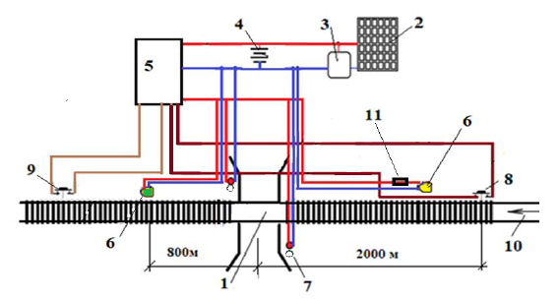
Рис. 3.10. Блок-схема системи світлової сигналізації односпрямованого залізничного переїзду.
На рис. 3.10 представлено: 1 – залізничний переїзд; 2 – фотоелектричні модулі; 3 - контролер заряду АБ; 4 - акумуляторні батареї; 5 - блок управління; 6 - залізничні світлофори; 7 – авто дорожні світлофори; 8 – датчик вібрації до переїзду; 8 – датчик вібрації після переїзду; 10 – напрям руху поїзда; 11 - вольтододавальне джерело живлення (ВДДЖ).
На рис. 3.11 представлено розроблену аналогову схему блока керування світловою сигналізацією, виконану у вигляді тригера, на основі двох транзисторів різної провідності. Алгоритм такий: у разі спрацьовування датчика вібрації SQ1, ланцюг замикається на увімкнення світлової сигналізації, відкривається транзистор IRFR3505PBF, а він відкриває транзистор IRFI4024H-117P, що утримує транзистор IRFR3505PBF у відкритому стані, після чого реле вмикається. У разі спрацьовування датчика вібрації SQ2, ланцюг замикається на перемикання світлової сигналізації, транзистор IRFR3505PBF закривається, а за ним закривається транзистор IRFI4024H-117P, реле вимикається. Обидва датчики вібрації нормально розімкнуті й замикають ланцюг у разі впливу вібрації. Такий алгоритм дає змогу знизити енергетичні витрати, оскільки витрата електроенергії відбувається тільки в момент замикання пружини на корпус, за часом одне замикання протікає протягом 2 мс. На рис. 3.11 представлено електричну схему блока керування.
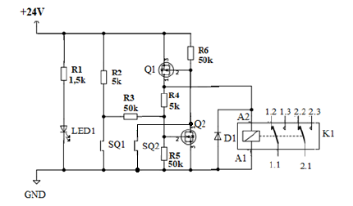
Рис. 3.11. Електрична схема блока керування світлової сигналізації та блокування
На рис. 3.11 до контактів 1.1, 1.2, 1.3, 1.4, 1.5, 1.6 реле К1 підключаються лінії залізничних і автодорожніх світлофорів напругою 24В.
У таблиці 3.1 подано перелік радіоелектронних елементів, представлених на рис. 3.12.
Таблиця 3.1 – Перелік електронних елементів блока керування світловою сигналізацією та блокуванням
№ п/п | Позначення на схемі | Кількісь | Елемент
1 | Q1 | 1 | Транзистор IRFR3505PBF
2 | Q2 | 1 | Транзистор IRFI4024H-ii7P
3 | SQ1, SQ2 | 2 | Датчик вібрації ВД-1
4 | LEDI | 1 | Світлодіод Електрон 34
5 | D1 | 1 | Діод 1N4003
6 | R1 | 1 | Резистор 1,5 кОм, CFR-25JT-52- 2R
7 | R2, R4 | 2 | Резистор 5 кОм, CFR-25JT-52- 2R
8 | R3, R5, R6 | 3 | Резистор 50 кОм, CFR-25JT-52- 2R
9 | K1 | 1 | Реле HF46F/024-HSiT
На блок-схемі рис. 3.10 вказано відстань від нормально розімкнутого датчика вібрації SQ1 до переїзду, прийнятого – 2000 метрів. Датчик SO2 теж нормально розімкнутий і розташований за переїздом на відстані, прийнятій 800 м. Ці відстані визначаються проєктом відповідно до ДСТУ 33893-2016 п. 4.1.2.2 "Вимоги до реалізації функції формування сповіщення на переїзд", у кожному окремому випадку визначаються індивідуально. Розроблена схема автономного електропостачання може бути застосована на залізничних переїздах IV категорії. Таким чином, під час наближення поїзда до переїзду на відстань до 2000 м, світлофори вмикають для автотранспорту червоне світло, під час віддалення поїзда від переїзду на відстань 800 м червоне світло вимикається. Для машиніста поїзда перед переїздом вмикається жовте світло, після проїзду переїзду вмикається зелене світло, яке оповідає про кінець обмеження швидкості.
На рис. 3.12 представлено розроблену та виготовлену експериментальну діючу модель плати блока керування сигналізації та блокування.
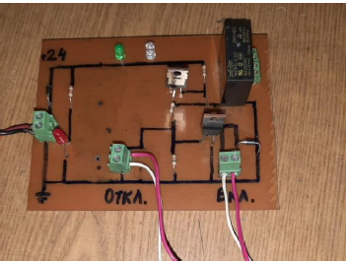
Рис. 3.12. Експериментальна діюча модель плати блоку управління сигналізації та блокування
Для проведення експериментальних досліджень виготовлено стенд для визначення струму споживання блоком керування в різних режимах. Проведені експериментальні дослідження засвідчили рівень споживання струму блоком керування під час спрацьовування датчика вібрації та вимкнення реле автодорожнього та залізничних світлофорів 37 мА, що показано на рис. 3.13.
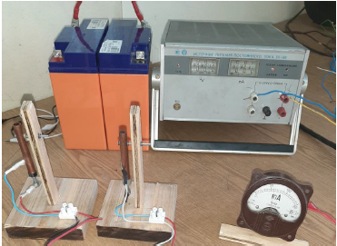
Рис. 3.13. Експериментальні дослідження з визначення струму споживання за увімкненого автодорожнього світлофора
На рис. 3.14 показано експериментальні дослідження струму споживання блоком керування під час спрацьовування датчика вібрації та увімкненого реле автодорожнього та залізничних світлофорів. У цьому випадку струм споживання становив 60 мА.
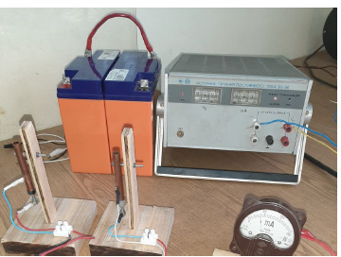
Рис. 3.14. Експериментальні дослідження з визначення струму споживання за увімкненого автодорожнього світлофора і вимкнених залізничних світлофорів
Джерелом вібрації є рейковий транспорт. Вібрація передається, видозмінюючись, через рейкові шляхи на їхню опору і далі в ґрунт, будучи самостійним джерелом впливу, що породжує перевипромінений шум. Розриви рейкової колії в стиках рейок викликають появу ударів. Якщо рейкова колія прокладена поверхнею землі або естакадою, вібрація передається через ґрунт переважно у вигляді поверхневих хвиль. Рівень вібрації і перевипромінений на датчик шум, від рухомого складу, залежить від його маси і швидкості пересування, і спостерігаються в діапазоні частоти 1 до 250 Гц, з віброшвидкістю від 20 до 100 мм/с.
Для стійкої роботи системи сигналізації та блокування необхідно використовувати вібродатчик із характеристикою, що відповідає сприйняттю вібрації від потяга, тобто з віброшвидкістю спрацьовування менше 20 мм/с. Вібродатчик має бути закріплений на конструкціях лінії, рейках, шпалах або в безпосередній близькості від залізничної колії в вібропередавальному ящику в ґрунті, на глибині 0,5 м.
Проведено аналіз наявних на ринку вібродатчиків. Сенсорні датчики SW-420, SW-18010P не відповідають характеристикам за параметром низької температури.
Електромеханічний вібродатчик VTV122 має високу вартість - 17943 грн. Електромеханічний вібродатчик ВД06А коштує 11020 грн.
Механічні вібродатчики SW-200D, SW420, працюють з напругою не більше +12 В.
З цих причин прийнято рішення розробити електромеханічний вібродатчик, здатний працювати в системі сигналізації та блокування.
Умова надійності датчика вібрації.
Умовою надійності датчика є робота на замикання за віброшвидкості не менше ніж 3,5 мм/с, ремонтопридатність і низька собівартість.
Принцип роботи електромеханічного датчика, заснований на замиканні вільного кінця пружини на корпус датчика.
На рис. 3.15 представлено зовнішній вигляд датчика вібрації ВД-1.
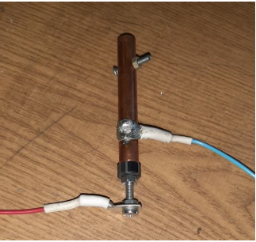
Рис. 3.15. Електромеханічний вібродатчик ВД-1
Корпус електромеханічного вібродатчика виготовлено з мідної трубки діаметром 10 мм, в одному кінці встановлено ізолятор, у центрі якого проходить стрижень діаметром 4 мм. Зовнішній кінець стрижня є контактом для включення в ланцюг. Другим контактом є корпус вібродатчика. На внутрішній кінець стрижня закріплена рухома пружина, яка, під час впливу вібрації, вільним кінцем замикається з корпусом вібродатчика. Вільний кінець корпусу вібродатчика заглушений.
Чутливість датчика регулюється вкручуванням пружини на стрижень, яким є гвинт М4×30, тобто зменшенням вільної довжини пружини і збільшенням її жорсткості.
На рис. 3.16 представлені деталі, з яких складається електромеханічний вібродатчик ВД-1.
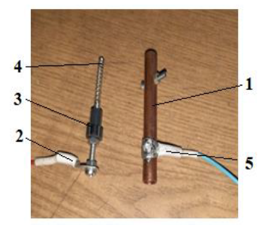
Рис. 3.16. Конструкція вібродатчика ВД-1: 1 – корпус; 2 – контакт "+"; 3 - ізолятор; 4 – пружина.
Проведені експериментальні дослідження з визначення чутливості вібродатчика за параметром віброшвидкості показали спрацьовування датчика за віброшвидкості 3,5 мм/с.
Проведені експериментальні дослідження роботи ВД-1, під'єднаного до електричної лінії довжиною 2000 метрів, показали його гарантовану роботу. У разі замикання датчика блок керування вмикає реле, що забезпечує електропостачанням автодорожніх і залізничних світлофорів.
На рис. 3.17 представлено фрагмент блок-схеми з першим датчиком вібрації ВД-1, вольтододавальним джерелом живлення і першим загороджувальним світлофором жовтого світла, ЖС.
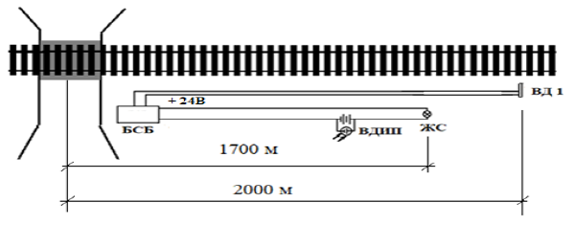
Рис. 3.17. Блок-схема розташування датчика вібрації ВД-1 і попереджувального ЖС на лінії
Розроблено вольтододавальне джерело живлення (ВДДЖ) ліній великої протяжності для електропостачання залізничних світлофорів, на які падіння напруги критично впливає на їхню працездатність. На рис. 3.20 представлено електричну схему ВДДЖ, напруга відновлення якої залежить від рівня падіння напруги. Основною умовою роботи лінії є порівнянна потужність навантаження лінії та ВДДЖ.
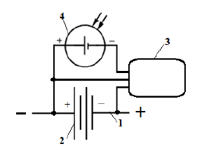
Рис. 3.18. Електрична схема ВДДЖ: 1 – лінія зв'язку, 2 – вольтододавальне джерело живлення; 3 – контролер заряду; 4 – фотоелектричний модуль.
На рис. 3.19 представлено алгоритм роботи системи електропостачання, сигналізації та блокування однорівневого перехрещення автомобільної дороги та залізниці двох напрямків.
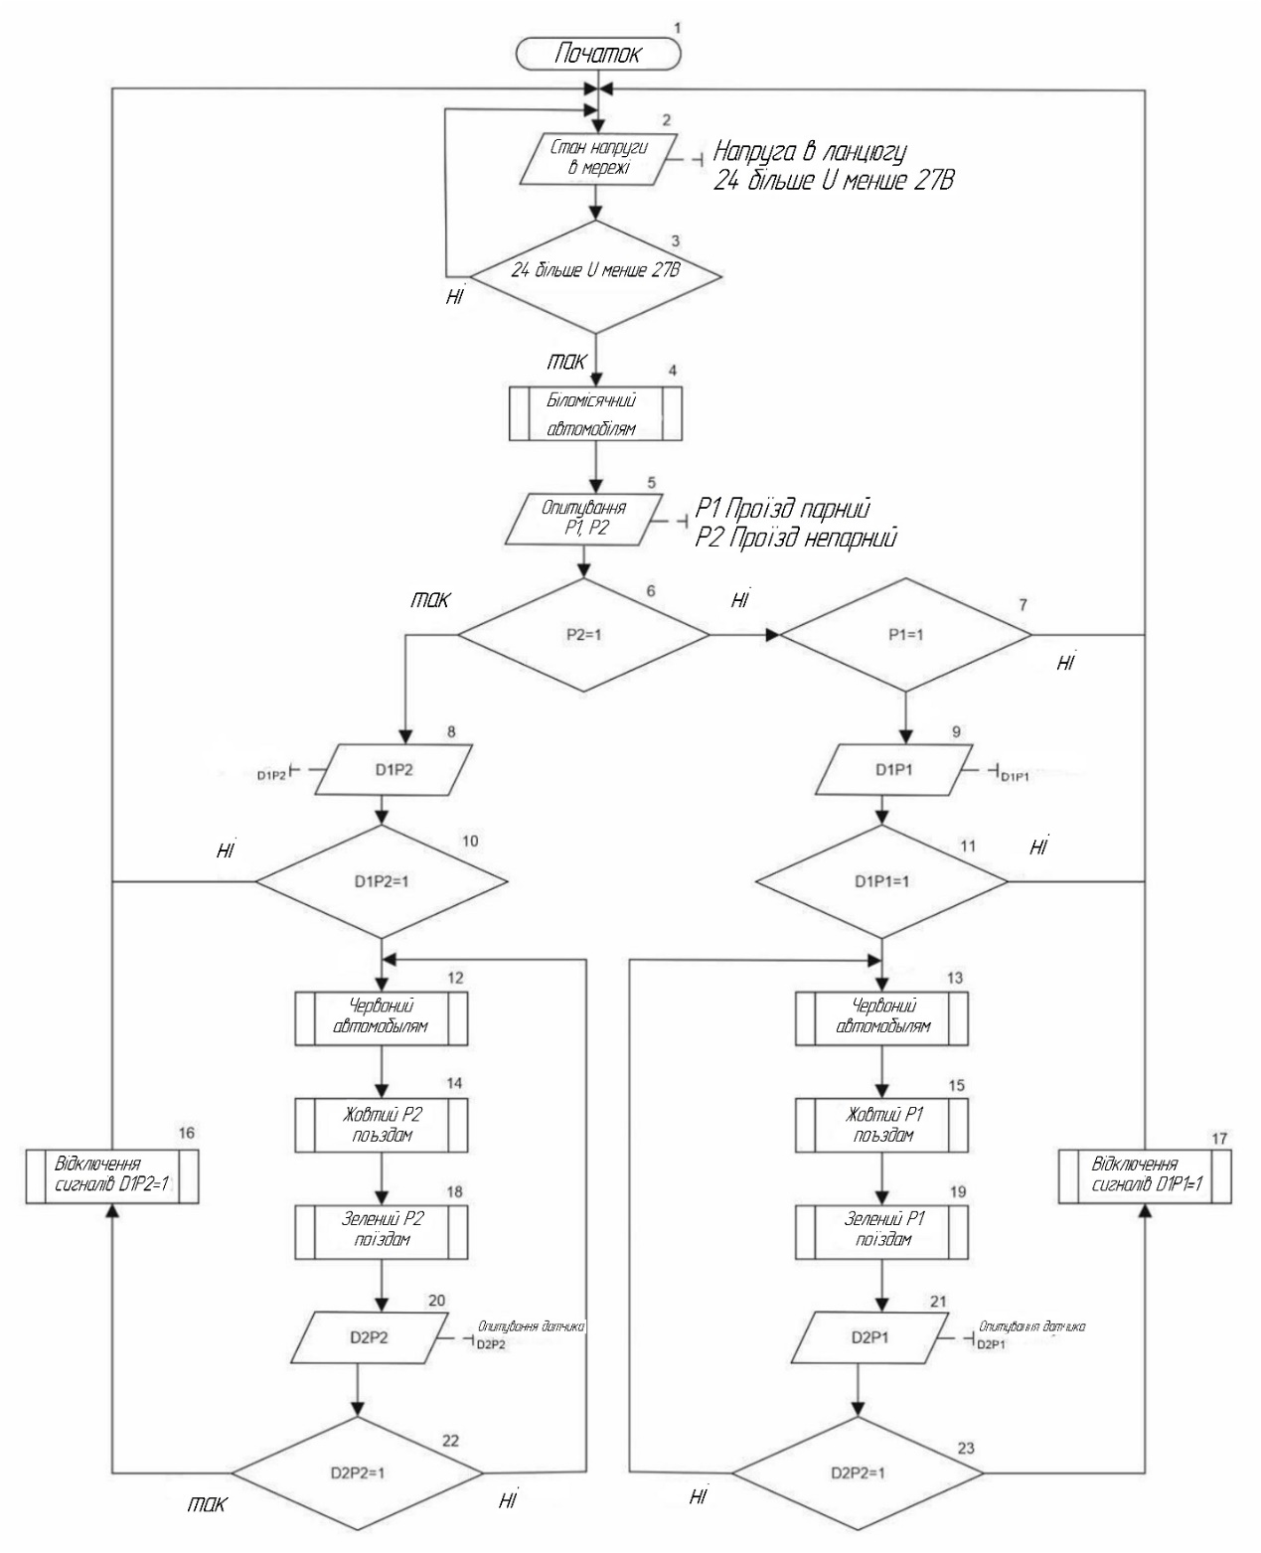
Рис. 3.21. Зовнішній алгоритм роботи системи сигналізації
Цей алгоритм складено відповідно до правил технічної експлуатації систем залізничного транспорту України. Алгоритм не порушується, відрізняється лише системою електропостачання. Однак відсутність конкретики в положеннях дає змогу називати цей алгоритм розробленим, оскільки крім роботи світлофорної сигналізації відбувається опитування датчиків. У вивчених положеннях немає згадок про використання будь-яких датчиків, сказано лише, що управління світлофорами відбувається під керівництвом складальної або локомотивної бригади, відповідно і автоматика вибирається за індивідуальними критеріями.

Розроблена система сигналізації та блокування працює від напруги +24В і складається з блоку управління, датчиків передачі інформації, світлофорів і ліній зв'язку. Оскільки в цьому місці, крім сонячної, вітряної та біоенергетичної, інші поновлювані джерела енергії використати не можливо, проведемо порівняльний аналіз витрат системи електропостачання, сигналізації та блокування (СЕСБ) на основі СЕС і ВЕУ. Біоенергетична установка, на базі парової машини, вимагає присутності обслуговуючого персоналу і в автоматичному режимі не може бути застосована.
На рис. 3.22 представлено восьмипроменеву графіку в режимі напрямку вітрів у районі агрометеостанції за багаторічними спостереженнями.
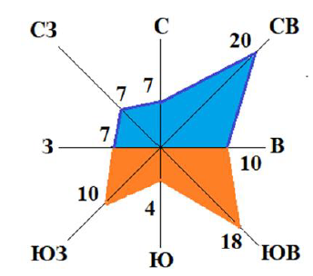
Рис. 3.22. Роза вітрів.
Для проведення експериментальних досліджень з визначення ефективності роботи виготовлено вольтододавальне джерело живлення, що включає: сонячну батарею потужністю 55 Вт, 12 В; акумуляторну батарею ємністю 34 А$∙$год, 12 В; контролер заряду Epever потужністю 450 Вт.
На рис. 3.23 представлено сонячну батарею ARCO Solar Inc, виробництво США, навмисно орієнтовану на північ і встановлену вертикально, для дослідження її роботи в зимовий період за розсіяного сонячного випромінювання. Вертикальне розташування сприяє не налипанню снігу. Експериментальні дослідження проводили з 14 грудня 2022 р. до 20 лютого 2023 р. у м. Житомир.
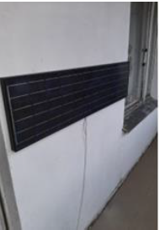
Рис. 3.23. Сонячна батарея ARCO Solar Inc потужністю 55 Вт, номінальною напругою 12 В
Для визначення технічних характеристик ВДІП виготовлено експериментальний стенд, що включає сонячну батарею, контролер заряду, акумуляторну батарею, імітатор віддаленого світлофора напругою 12 В і потужністю 5 Вт; осцилограф, реле часу, комп'ютер для реєстрації зміни заряду акумуляторної батареї. Вищевказані параметри відповідають рівню падіння потужності в електричній лінії блок управління - загороджувальний світлофор.
На рис. 3.24 представлено експериментальний стенд ВДІП.
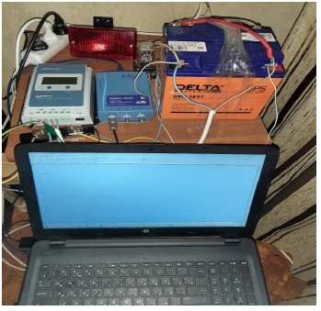
Рис. 3.24. Експериментальний стенд дослідження ВДІП.
На рис. 3.25 представлено графік потужності сонячної батареї ARCO Solar Inc потужністю 55 Вт, у зимовий час від розсіяного сонячного випромінювання.
Потужність P, Вт | 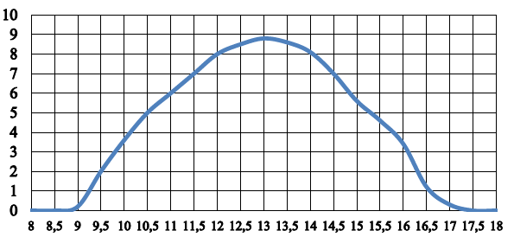
 | Час доби t, годин.
Рис. 3.25. Графік потужності сонячної батареї ARCO Solar Inc потужністю 55 Вт
Енергія, що виробляється однією СБ, при розсіяному сонячному випромінюванні становить 43 Вт$∙$год/добу.
На рис. 3.26 представлено графік добової зміни напруги АБ ємністю 34 А$∙$год.
Напруга U, В | 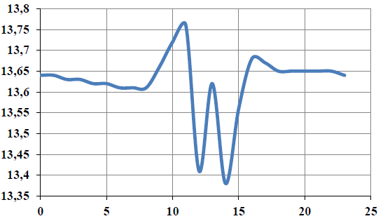
 | Час доби t, годин.
Рис. 3.26. Графік добової зміни напруги АБ.
Час роботи світлофорів 30 хвилин на добу. Це відповідає часу роботи світлофорів на малоінтенсивних залізничних лініях із пропускною спроможністю до 10 поїздів на добу в обох напрямках. Час проходження поїзда через переїзд, що рухається зі швидкістю 60 км/год, становить 3 хвилини, загальний добовий час роботи світлофора 30 хв. на добу.
Переведення залізничного переїзду з класу нерегульованих і недозволених у клас регульованих, обмежено регульованих, тимчасово регульованих, регульованих світлозагороджувальним устаткуванням, регульованих тільки світловою сигналізацією, сприяє зниженню аварійності в десять разів.

Висновки по розділу

1. Розроблена система електропостачання світлової сигналізації, що обслуговує перехрещення автомобільних і малоінтенсивних залізниць, де швидкість потягів не перевищує 60 км/год, цілком може забезпечити регулювання руху залізничного й автомобільного транспорту.
2. Комплект застосовуваних засобів безпеки та регулювання, такі як шлагбауми, загороджувачі, зовнішнє освітлення, звукова та світлова сигналізація, можуть бути застосовані залежно від потужності застосовуваних генерувальних пристроїв, від їхньої можливості безперебійно забезпечувати електроенергією влітку та взимку, як у денний, так і в нічний час.
3. Розроблено і досліджено датчик вібрації, що спрацьовує за віброшвидкості 3,5 мм/с, для лінії протяжністю 2000 м світлової сигналізації та блокування автотранспорту сільськогосподарського призначення на перетинах з малоінтенсивними залізничними лініями, з вольтододавальним джерелом живлення напругою 12 В від поновлюваних джерел енергії.

ЗАГАЛЬНІ ВИСНОВКИ

Аналітичний огляд наявного стану автомобільних і залізних доріг, що перетинаються на одному рівні, розташованих у сільськогосподарських районах України, показує, що 2023 року понад 7,0 тисяч перетинів не обслуговуються працівниками залізничної інфраструктури, де в ДТП, які сталися за січень 2023 року, загинули 45 осіб. До цієї кількості не включено місцеві, тимчасові, технологічні та стихійні переїзди, за якими статистика щодо аварійності не наводиться. Складність полягає у створенні автоматизованого переїзду, саме, у віддалених від централізованого енергопостачання районах. За умови оснащення таких переїздів загороджувальним обладнанням і переведення їх у регульовані, кількість дорожньо-транспортних пригод знижується в 10 разів.
Розроблено, виготовлено та випробувано експериментальну систему електропостачання, що включає бензогенератор, вітроагрегат, сонячну батарею та акумулятор, яка забезпечує еквівалентне навантаження обладнання залізничного переїзду з енергоспоживанням 1752 кВт$∙$год на рік і собівартістю палива 3,28 грн. /кВ$∙$год; розроблено і досліджено датчик вібрації, що спрацьовує за віброшвидкості 3,5 мм/с, для лінії світлової сигналізації та блокування автотранспорту на перетинах із малоінтенсивними залізничними лініями, з вольтододавальним джерелом живлення напругою 12 В від поновлюваних джерел енергії.
Автономний енергетичний комплекс, призначений для енергопостачання загороджувального та освітлювального обладнання залізничного переїзду, рекомендується використовувати на тимчасових, стихійних і технологічних переїздах ліній малої інтенсивності, з метою їхнього переобладнання в регульовані переїзди.

СПИСОК ВИКОРИСТАНИХ ДЖЕРЕЛ

1. Стогній Б.С., Кириленко О.В., Буткевич О.Ф., Денисюк С.П. Інформатизація та інтелектуалізація електроенергетики: пріоритети та практичні доробки. Праці ІЕД НАН України. 2015. Вип X. С. 4-18.
2. Стогній Б.С., Кириленко О.В., Праховник А.В., Денисюк С.П. Інтелектуальні електричні мережі: світовий досвід і перспективи України. Праці ІЕД НАН України. 2011. Частина 1. С. 5-20.
3. Стогній Б.С., Кириленко О.В., Денисюк С.П., Баталов А.Г. Технологічний базис інтелектуальної об’єднаної електричної системи України. Праці ІЕД НАН України. 2011. Частина 1. С. 20-31.
4. Стогній Б.С., Кириленко О.В., Праховник А.В., Денисюк С.П. Еволюція інтелектуальних електричних мереж та їхні перспективи в Україні. Технічна електродинаміка. 2012. №5. С. 52-66.
5. Стогній Б.С., Кириленко О.В., Буткевич О.Ф., Інформаційне забезпечення задач керування електроенергетичними системами. Енергетика: економіка, технології, екологія. 2012. Вип. 30. С. 13-22.
6. Стогній Б.С., Оболонський Д.І., Сосновський В.В., Сопель М.Ф. Інформаційно-діагностичний комплекс «Регіна» – система моніторингу електроенергетичного обладнання підстанцій. Новини енергетики. Спец. вип. 2003. С. 48-50.
7. Стогній Б.С., Сопель М.Ф. Інформаційно-діагностичний комплекс «Регіна». Новини енергетики. 2000. №10. С. 44.
8. Стогній Б.С., Сопель М.Ф. Основи моніторингу в електроенергетиці. Про поняття моніторингу. Технічна електродинаміка. 2013. №1. С. 62-69.
9. Кириленко О.В., Блінов І.В., Танкевич С.Є. Smart Grid та організація інформаційного обміну в електроенергетичних системах. Технічна електродинаміка. 2012. №3. С. 47-48.
10. Анохов І.В., Мішечкін В.Г., Зубко А.В., Стогній Б.С., Сопель М.Ф., Стасюк О.І. Комп’ютерна система реєстрації аварійних режимів на тягових електричних підстанціях залізниць: деклараційний патент на винахід №32395А Україна, МПК G06F 17/60; заявл. 10.12.99; опубл. 15.12.00, Бюл. №7-II
11. Доманський І.В. Перспективи розвитку схемно-технічних рішень зовнішнього електропостачання тягових підстанцій залізниць. Вісник НТУ «ХПІ». 2013. №5(979). С. 54-65.
12. Бондар І.Л., Бондар О.І., Остапчук О.В., Сиченко В.Г. Електропостачання промислових підприємств залізничного транспорту. Дніпро: Вид-во Маковецький, 2012. 268 с.
13. Стогній Б.С., Сопель М.Ф., Пилипенко Ю.В., Максимчук В.Ф. Створення глобальної інформаційної системи безперервного моніторингу та діагностування тягових підстанцій змінного та постійного струму електрифікованих залізниць України. Матеріали II міжнародної науково- технічної конференції [«Інтелектуальні енергетичні системи ESS’11»] (Київ 7-10 червня 2011). Національна академія наук України, Інститут електродинаміки. 2011. С. 72-77.
14. Стогній Б.С., Гребченко М.В., Максимчук В.Ф. Моніторинг стану ліній 10(6) кВ сигналізації, центразізації та блокування електрифікованих залізниць. Технічна електродинаміка. 2016. №1. С. 40-46.
15. Гребченко М.В., Бельчев І.В. Спосіб визначення відстані до місця виникнення локального дефекту ізоляції та опору цього дефекту у розподільчих мережах: патент на винахід № 100180 Україна, МПК G01R 31/08 (2006.01); заявл. 21.03.2011; опубл. 26.11.2012, Бюл. № 22.
16. Шумський С.Ю. Експериментальні дослідження сес на основі сонячного модуля TOP RAY SOLAR 250M. Методика досліджень локальної системи очистки повітря для свиноферми. Інжиніринг технологій і технічних систем агропромислового комплексу. Збірник тез Всеукраїнської науково-практичної конференції молодих вчених (1 грудня 2023 р.). Дніпро. ДДАЕУ, 2023. С. 216-218.
17. Шумський С.Ю. Акумуляторні батареї та особливості їхнього використання. Студентські читання–2023: матеріали науково-практичної конференції науково-педагогічних працівників, докторантів, аспірантів та молодих вчених факультету інженерії та енергетики. 25 жовтня 2023 р. Житомир: Поліський національний університет, 2023. С. 71-72.
18. Савченко Л., Шумський С. Розробка джерела електропостачання з використанням відновлювальних джерел енергії. Матеріали XІV Міжнародної науково-практичної конференції «Проблеми конструювання, виробництва та експлуатації сільськогосподарської техніки». Кропивницький: ЦНТУ. 2023.С. 415-416.

